Učenici 6.c!

Promotrite sliku Betty Salter.

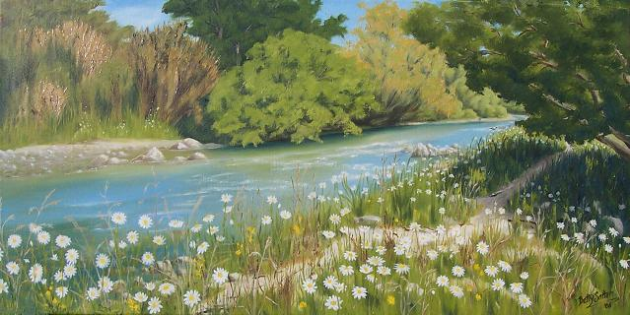

Usmeno odgovorite na pitanja:

Koje pojedinosti (detalje) prikazuje slika? Prepoznajete li vrstu cvijeća? Kakvo raspoloženje budi naslikani pejzaž?

* pročitajte ulomak *To je izraslo na tisuće tratinčica* u udžbeniku na str. 125. i 126.

Usmeno odgovorite na pitanja:

Koju pripovjednu tehniku autor rabi u ulomku?

Kakav opis može biti?

Objasnite razliku između subjektivnoga i objektivnoga opisa.

Što je predmet opisivanja pročitanoga ulomka?

Je li opis subjektivan ili objektivan?

Čime je postignuta subjektivnost opisa?

Kojim osjetilima autor doživljava prostor?

* pročitajte tekst o opisu otvorenoga prostora u udžbeniku na str. 126. (od dijela Izdvoji pojedinosti doživljene osjetilom: vida, njuha, dodira) i na str. 127.
* u bilježnicu zapišite plan ploče:

**Opis otvorenoga prostora**

**Opis** jeslikanje riječima.

Opis može biti **subjektivan** i **objektivan.**

**Opisom otvorenoga prostora ostvaruje se ambijent: ukupnost predmeta i pojava, povezanost ljudi i vanjskoga prostora.**

Uvjerljivost opisa postiže se slikovitošću izraza (pjesničkim slikama).

Za slikovito opisivanje rabimo stilska izražajna sredstva, npr. epitet, personifikaciju, metaforu, suprotnost/kontrast…

**Kompozicija opisa**:

uvod

razrada

zaključak

Tijekom opisivanja važno je poštivati **redoslijed opisivanja:**

od općenitoga prema pojedinačnome ili od pojedinačnoga prema općenitome

od gore prema dolje ili od dolje prema gore

od daljega prema bližemu ili od bližega prema daljemu

Riješite 1. i 2. zadatak u RB na str. 89., 90. (3. zadatak ne trebate riješiti).

Za rješavanje 2. zadataka pažljivo pročitajte ulomak iz romana “Zlatni danci“ i tijekom rješavanja, koristite se tekstom.

Riješene zadatke **ne trebate slati** u privatnoj poruci na Yammer.